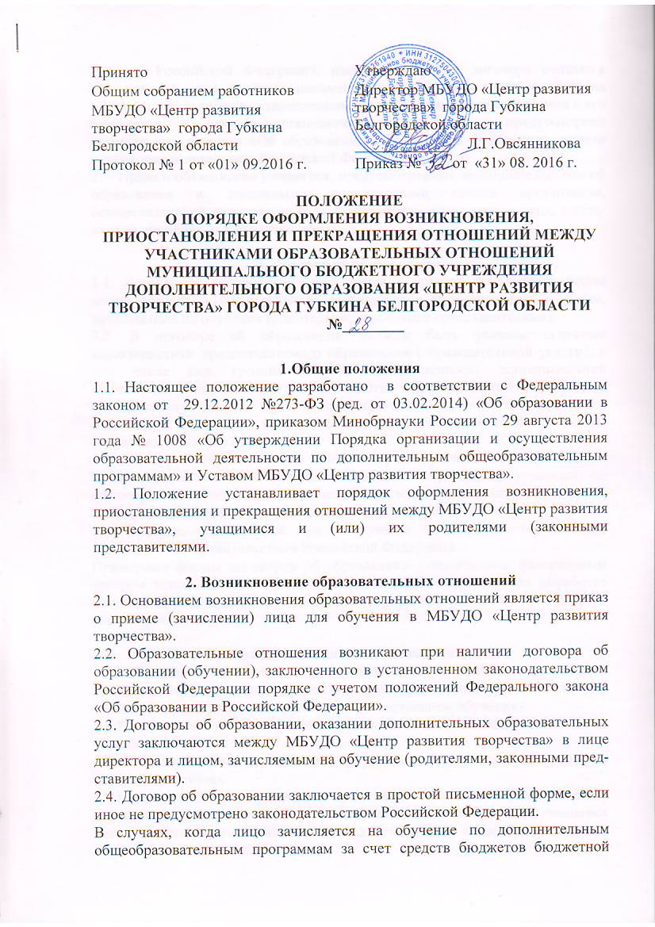

системы Российской Федерации, письменная форма договора считается соблюденной, при наличии письменного заявления о приеме лица на обучение и изданного в установленном порядке распорядительного акта о его зачислении в данную организацию, если иное не предусмотрено Федеральным законом «Об обра­зовании в Российской Федерации», иными актами законодательства Российской Федерации.

2.5. Права и обязанности учащегося, предусмотренные законода­тельством об образовании и локальными нормативными актами организации, осуществляющей образовательную деятельность, возникают у лица, приня­того на обучение, с даты зачисления.

**3. Договор об образовании**

3.1. Договор об образовании заключается в простой письменной форме между МБУДО «Центр развития творчества» в лице директора и лицом, зачисляемым на обучение (родителями, законными пред­ставителями).

3.2. В договоре об образовании должны быть указаны основные характеристики предоставляемого образования (образовательной услуги), в том числе вид, уровень и (или) направленность дополнительной общеобразовательной программы (часть образовательной программы определенного уровня, вида и направленности), форма обучения, срок освоения, в том числе дополнитель­ной общеобразовательной программы (продолжительность обучения).

3.3. Договор об образовании не может содержать условий, ограничива­ющих права или снижающих уровень гарантий поступающих, учащихся по сравнению с установленными законодательством об образовании. Если такие условия включены в договоры, то они не подлежат применению.

3.4. Правила, обязательные при заключении договора об образовании, утверждаются Правительством Российской Федерации.

Примерные формы договоров об образовании утверждаются федераль­ным органом исполнительной власти, осуществляющим функции по выра­ботке государственной политики и нормативно-правовому регулированию в сфере образования.

**4. Прекращение образовательных отношений**

4.1. Образовательные отношения прекращаются в связи с отчислением учащегося из организации, осуществляющей образовательную деятель­ность:

4.1.1. в связи с получением образования (завершением обучения);

4.1.2. досрочно по основаниям, установленным законодательством об образовании.

4.2. Образовательные отношения могут быть прекращены досрочно в следующих случаях:

4.2.1. по инициативе учащегося, родителей (законных представи­телей) несовершеннолетнего учащегося), в том числе в случае перевода учащегося для продолжения освоения дополнительной общеобразовательной программы в другую организацию, осуществляющую образовательную дея­тельность;

4.2.2. по инициативе организации, осуществляющей образовательную деятельность, в случае совершения учащимся действий, грубо нарушаю­щих её Устав, правила внутреннего распорядка, а также в случае невыполне­ния учащимся обязанностей по добросовестному и ответственному осво­ению дополнительной образовательной программы и выполнению учебного плана;

4.2.3. по обстоятельствам, не зависящим от воли учащегося, роди­телей (законных представителей) несовершеннолетнего учащегося и ор­ганизации, осуществляющей образовательную деятельность, в том числе в случаях ликвидации организации, осуществляющей образовательную дея­тельность, аннулирования лицензии на осуществление образовательной дея­тельности.

4.3. Порядок перевода учащегося из одной организации, осуществ­ляющей образовательную деятельность, в другую для обучения по основным образовательным программам устанавливается федеральным органом испол­нительной власти, осуществляющим функции по выработке государственной политики и нормативно-правовому регулированию в сфере образования.

4.4. Досрочное прекращение образовательных отношений по инициа­тиве учащегося, родителей (законных представителей) несовершенно­летнего учащегося не влечет для него каких-либо дополнительных, в том числе материальных, обязательств перед организацией, осуществляющей образовательную деятельность, если иное не установлено договором об обра­зовании.

4.5. Основанием для прекращения образовательных отношений являет­ся распорядительный акт организации, осуществляющей образовательную деятельность, об отчислении учащегося из этой организации. Права и обязанности учащегося, предусмотренные законодательством об образо­вании и локальными нормативными актами организации, осуществляющей образовательную деятельность, прекращаются с даты его отчисления из ор­ганизации, осуществляющей образовательную деятельность.

4.6. Организация, осуществляющая образовательную деятельность, ее Учредитель, в случае досрочного прекращения образовательных отношений по основаниям, не зависящим от воли организации, осуществляющей образо­вательную деятельность, обязана обеспечить перевод учащихся в другие организации, осуществляющие образовательную деятельность и исполнить иные обязательства, предусмотренные договором об образовании.

4.7. В случае прекращения деятельности образовательной организации, а также в случае аннулирования у нее лицензии на право осуществления образовательной деятельности, лишения ее государственной аккредитации, исте­чения срока действия свидетельства о государственной аккредитации Учре­дитель такой образовательной организации обеспечивает пере­вод учащихся с согласия учащихся, родителей (законных представи­телей) несовершеннолетних учащихся в другие образовательные орга­низации, реализующие соответствующие образовательное программу.

4.8. Порядок и условия осуществления перевода устанавливаются феде­ральным органом исполнительной власти, осуществляющим функции по вы­работке государственной политики и нормативно-правовому регулированию в сфере образования.

*Положение рассмотрено на заседании Совета родителей*

*МБУДО «Центр развития творчества»*

*Протокол №3 от «20» мая 2016 г.*

*Положение рассмотрено и утверждено на заседании педагогического совета МБУДО «Центр развития творчества»*

*Протокол № 1 от «26» августа 2016 г.*